编号：DN-C-03-017

江苏德纳化学股份有限公司

印章管理制度

版本/修改状态： A/1.0

受控状态：
分 发 号：
持 有 人：

印章管理制度

编制人 |  | 日 期
审核人 |  | 日 期
批准人 |  | 日 期

附件一：印章管理制度修改页
修订日期 | 文件编号 | 章节号 | 修订次数 | 修订后内容 | 修订人

印章管理制度
1 目的
为保证印章使用的合法性、可靠性和严肃性，有效地维护公司的利益，杜绝违法违规行为的发生，特制定本制度。
2 适用范围
本制度适用于公司及各子公司的印章管理工作。
3 公司印章的刻制
3.1 所有印章的刻制均须报公司领导审批。（见附件：表1《印章刻制申请表》）
3.2 法人个人名章、财务章、公章、合同章等，经公司领导审批同意，由综合管理中心开具公司介绍信到市公安指定的地方办理雕刻手续，印章的形体、规格按国家有关规定执行，并经市公安局备案。
3.3 公司各部门的专用章（部门章等），由各部门根据工作需要提出申请，经公司领导审批；子公司各部门的专用章（部门章等），由子公司各部门根据工作需要提出申请，经子公司总经理审批；由综合管理中心统一办理刻印手续。
3.4 未经公司领导批准，任何单位和个人不得擅自刻制本部门的印章。
4 公司印章的启用
新印章要做好戳记，并统一在公司综合管理中心留样保存，以便备查。（见附件：表2《印章保管登记表》）
5 公司印章的管理责任者及使用范围
公司所有印章必须按规定范围使用，不得超出范围使用。
5.1 公司公章
5.1.1 公章由综合管理中心专人保管。各部门需要盖公章的文件、通知等，须到综合管理中心或子公司行政部领取并填写《印章使用申请表》（附表3），由所属部门经理复核，经子公司总经理、综合管理中心行政总监核准并在《印章使用申请表》中签字后方可盖章。
5.1.2 公章使用范围主要为：
1）公司对外签发的文件；
2）公司与相关单位联合签发的文件；
3）由公司出具的证明及有关材料；
4）公司对外提供的财务报告；
5）公司章程、协议；
6）员工的任免聘用；
7）协议（合同）资金担保承诺书。
5.2 公司合同专用章
5.2.1合同章由公司综合管理中心专人保管。主要用于公司签订各类对外合同，盖章前须填写《合同评审表》，按职责权限审批签字后方可盖章。
5.2.2 合同章使用范围主要为：
1）对外投资、合资、合作协议；
2）各类经济合同等。
5.3 公司（法人）个人名章
5.3.1法人私章由法人授权各子公司财务部经理保管，主要用于银行汇票、现金支票等业务，使用时须获得授权人同意签字后方可盖章。
5.3.2 法人私章的使用范围主要为：须加盖私章的合同、财务及报表等文件。
5.4财务专用章
财务专用章由财务部保管，主要用于银行汇票、现金支票等需要加盖银行预留印鉴等业务或发票上使用，发票专用章主要用于发票盖章，发票专用章由财务部专人保管。
5.5党支部章
5.5.1党支部章由党支部书记授权专人保管，盖章前需填写《印章使用申请表》，由党支部书记授权后方可盖章。
5.5.2 党支部章使用范围主要为：
1）以党支部名义上报下发的公文；
2）经党支部批准的新党员入党志愿书；
3）有关的党支部决议、决定、任命等；
4）党支部介绍信；
5）须加盖党支部印章的其他文函。
5.6工会章
5.6.1工会章由工会主席负责保管。
5.6.2工会章使用范围主要为：以工会名义上报下发的各类公文及须加盖工会印章的其他文函。
6 公司印章保管人的职责
6.1 负责印章的保管。
6.2 负责设立印章使用登记台账。
6.3 负责印章使用的审核工作。
6.4 印章管理员必须切实负责，不得将印章随意放置或转交他人。如因事离开岗位需移交他人的，可由部门负责人指定专人代替，但必须办理移交手续，并填写印章移交登记表。（见附件：表4《印章移交登记表》）
6.5 为保证资金的绝对安全，财务专用章、法人个人名章等银行预留印章由两人以上分开保管、监督使用，做到一人无法签发支票、汇票，一人无法提取现金。
7 公司印章的管理、使用
7.1 印章的使用
7.1.1印章的使用必须严格遵循印章使用审批程序，按照印章的使用范围，经审批后方可用章（见附件：表3《印章使用申请表》）。董事长签字的文件可以直接用印，不必留底，否则将董事长签字的原文件留底备查。
7.2 印章的使用由管理员设立使用登记台账，严格审批和登记制度。（见附件：表5《印章使用登记表》）
7.3 公司法人个人名章由法人本人签字或被授权人签字后方可使用。
7.4 财务章、发票专用章、法人个人名章由财务部门按岗位职责权限使用。
7.5 严禁员工私自将公司印章带出公司使用。若因工作需要，确需将印章带出使用，需填写《携带印章外出登记表》后，由子公司总经理和综合管理中心行政总监签批或授权后方可带出，印章外出期间，借用人只可将印章用于申请事由，并对印章的使用后果承担一切责任。（见附件：表6《携带印章外出登记表》）
7.6 以公司名义签订的合同、协议、订购单等，由专业人员审核，子公司总经理和公司领导批准后方可盖章。对加盖印章的材料，应注意落款单位必须与印章一致，用印位置恰当，要齐年盖月，字迹端正，图形清晰。
7.7 任何印章管理员不得在当事人或委托人所持空白格式化文件上加盖印章。用章材料必须已经填写完毕，字迹须清晰、正确。
7.2 有下列情况之一的，印章管理人员不得用印：
1）涉及个人财产、经济、法律纠纷等方面的文件、材料；
2）未批准的文件、材料；
3）非公司员工或与公司工作、业务无关的文件、材料；
4）空白的介绍信、空白证件、空白纸张等。
7.3 印章的保管
7.3.1 印章保管须有记录，注明印章名称、颁发部门、枚数、收到日期、启用日期、领取人、保管人、批准人、图样等信息。
7.3.2 印章保管必须安全可靠，须加锁保存，印章不可私自委托他人代管。
7.3.3印章管理员如因工作变动，应及时上缴印章，并与新印章管理员办理接交印章手续，以免贻误工作。
7.3.4 非印章保管人使用印章盖章和印章保管人承担相应的责任。
7.3.5 印章应及时维护、确保其清晰、端正。
7.3.6 印章保管有异常现象或遗失，应保护现场，管理员应及时向所属部门负责人、子公司总经理和公司领导报告，并备案，配合查处。
7.3.7公司领导因异地执行重大项目或完成重要业务，需要携带公司印章出差的，须办理携带印章外出登记手续（见附件：表6《携带印章外出登记表》）。
7.3.8 公司印章只适用于与公司相关业务，不得从事有损公司利益之行为。
7.3.9所有印章的使用，必须严格执行公司的印章使用规定，做好申请和使用登记。如违规使用出现问题，后果自负，给公司造成损失的，公司将依法追究其法律责任。
8 公司印章的停用
8.1 有下列情况，印章须停用：
1）公司名称变动。
2）印章使用损坏。
3）印章遗失或被窃，声明作废；如遗失公司基本印章时必须按规定登报申明。
8.2 印章停用时须经部门经理复核，子公司总经理、综合管理中心行政总监批准并签字后，及时将停用印章封存或销毁，建立印章存档、销毁的登记档案。（见附件：表7《印章停用申请表》）
8.3 印章的更换
更换印章时应由印章保管人员根据相关文件填写《印章停用申请表》，部门经理复核，子公司总经理、综合管理中心行政总监核准后，交由综合管理中心按批示处理，并填写《印章刻制申请表》申请新的印章。
9 附则
9.1 本制度由公司综合管理中心拟制，批准后从2019年12月日起实施。
9.2 本制度解释权归公司综合管理中心。
9.3 附件
附表1《印章刻制申请表》
附表2《印章保管登记表》
附表3《印章使用申请表》
附表4《印章移交登记表》
附表5《印章使用登记表》
附表6《携带印章外出登记表》
附表7《印章停用申请表》
附表8《印章维护登记表》

附表1
印章刻制申请表
申请部门 |  | 申请时间
申请原因
及用途
印章类别 | □ 公章  □ 财务专用章  □ 部门专用章  □ 合同专用章  □ 其他 | 印章名称
申请人 |  | 启用时间
部门经理
审 核
子公司总经理
核 准
公司领导
审 批
备注

附表2
印章保管登记表
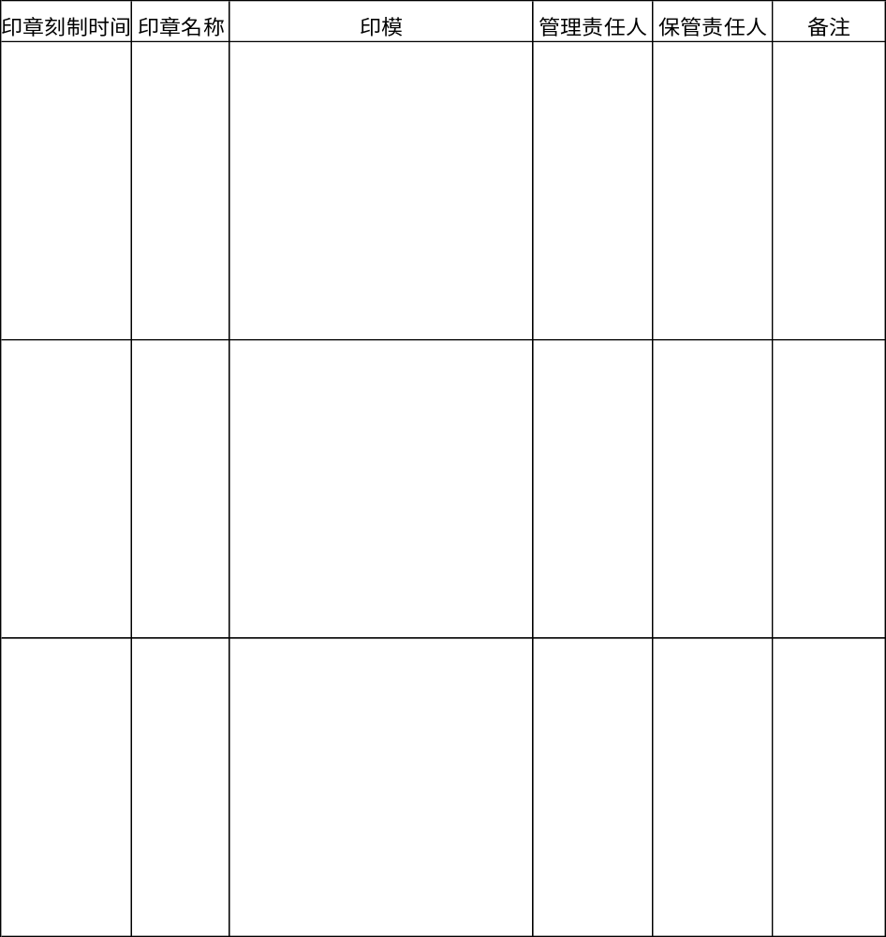

附表3
印章使用申请表
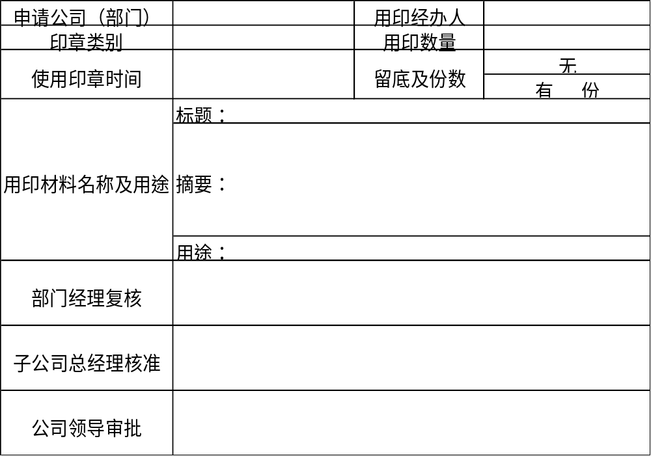
注： 1、盖章前审核领导需对用印的文件的内容或出示证明的用途等进行把关检查，对不宜用印的应说明情况。
2、印章保管者对不符合用印手续的要予以拒绝；凡申请使用了印章的应在《印章使用登记表》上进行详细的登记，注明用印文件和内容、份数、经办人和审批人等。

附表4
印章移交登记表
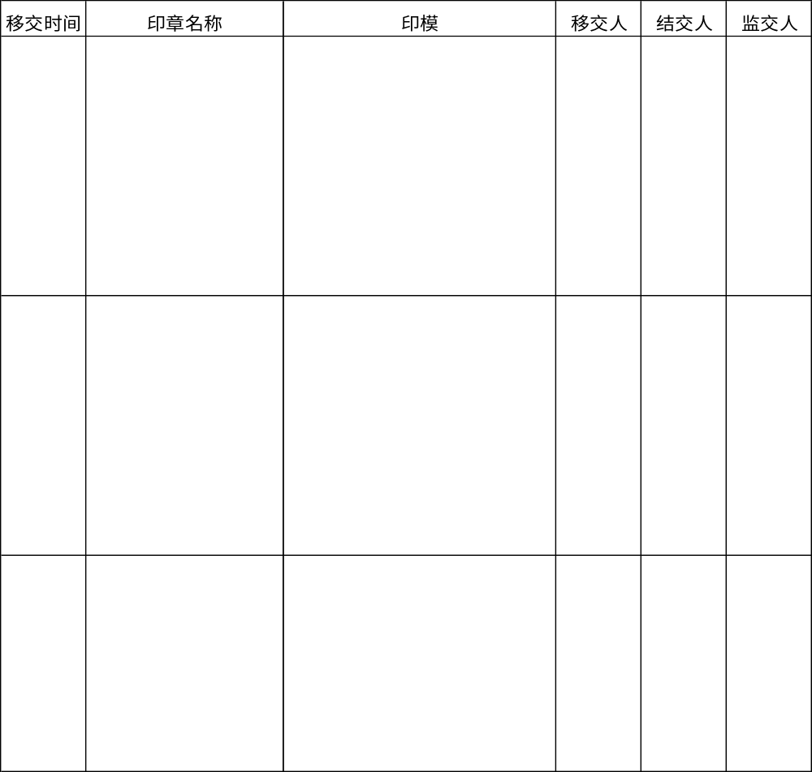
注：接收人严格按照公司印章管理制度的要求管理印章，保证印章的安全；
2、接收人严格审核需盖章资料的盖章审批程序，并按台账要求的标志做好用章记录；
3、接收人绝不利用保管印章的方便为自己或他人谋取私利，侵害公司的合法权益，否则自愿承担一切责任；
4、接收人保证在移交人回公司后及时将印章交回。

附表5
印章使用登记表
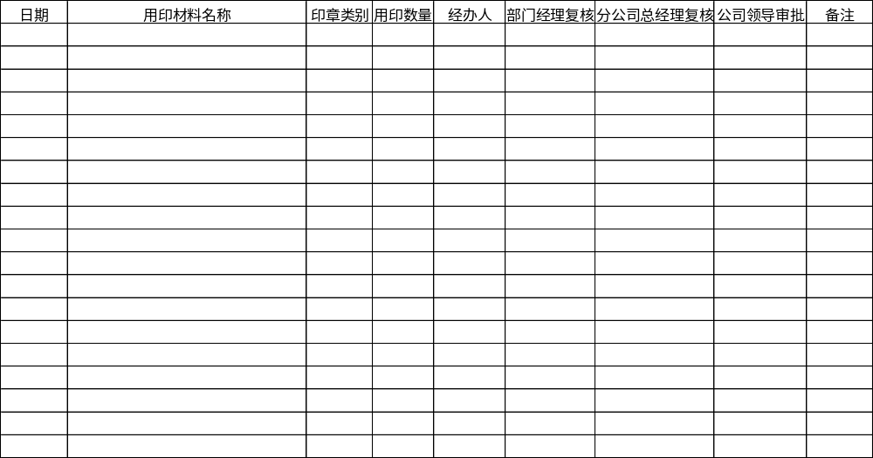

附表6
携带印章外出登记表
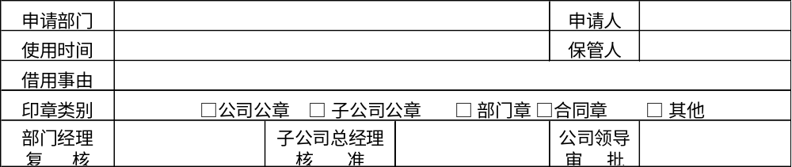
注：1、印章限定在办公室内使用，如需携带外出使用，必须经领导批准，说明领用印章的借用事由、保管者和使用时间等；
2、保管者妥善保管所借用的印章，确保印章的绝对安全；
3、保管者严格按照所申请的用途使用印章，不将印章用于其他用途，绝不利用借用印章的方便为自己或他人谋取私利，否则自愿承担由此造成的一切法律责任。
印 模

印章交付时间： 年 月 日 时
借用人： 保管人： 监督人：

印章归还时间： 年 月 日 时
确认：印章外观验收无误。
借用人： 保管人： 监督人：

附表7
印章停用申请表
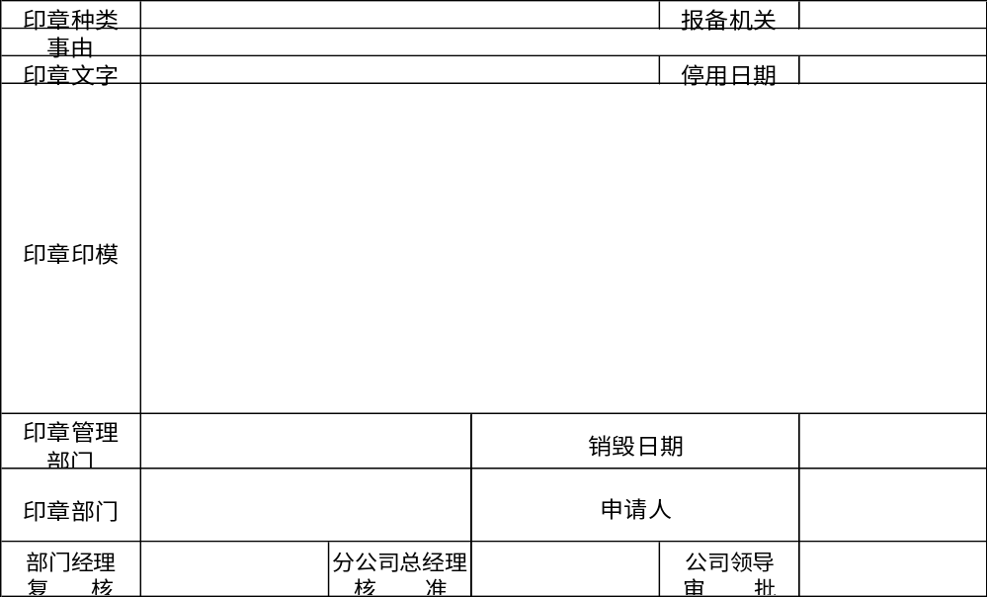

附表8：
印章维护登记表
序号 | 印章名称 | 印章维护 | 申请部门 | 申请人 | 部门经理核准 | 申请日期 | 备注

